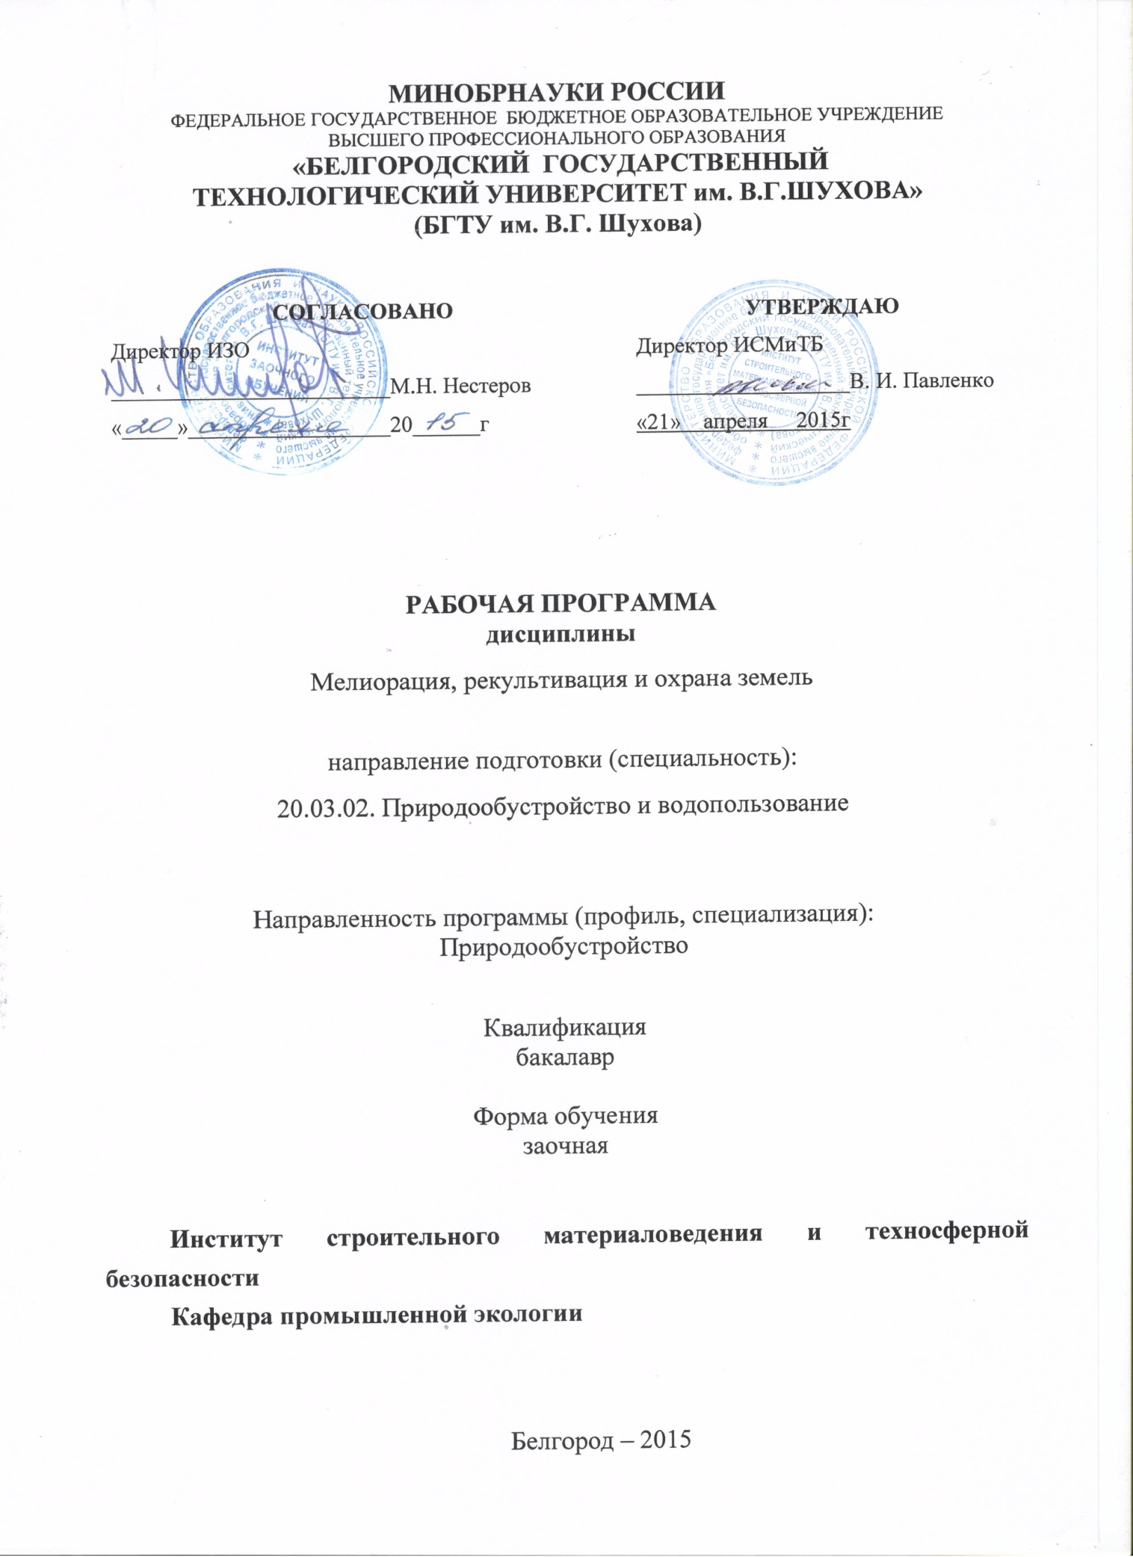

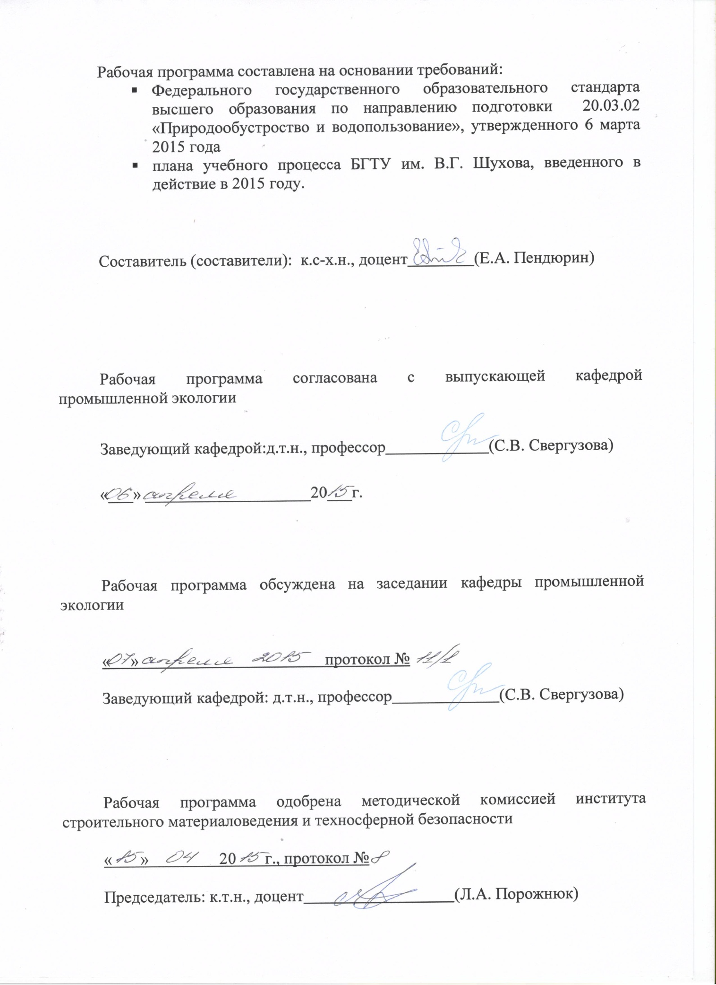

- ПЛАНИРУЕМЫЕ РЕЗУЛЬТАТЫ ОБУЧЕНИЯ ПО ДИСЦИПЛИНЕ

Формируемые компетенции |  |  |  | Требования к результатам обучения
№ | Код компетенции |  | Компетенция
профессиональные
1 | ПК-2 | Способность использовать положения водного и земельного законодательства и правил охраны природных ресурсов при водопользовании, землепользовании и обустройстве природной среды |  | Знать: положения водного и земельного законодательства и правил охраны природных ресурсов, задачи по выбору объектов, методов и способов рекультивации техногенно-нарушенных территорий.  Уметь: применять положения водного и земельного законодательства и правил охраны природных ресурсов, передовые и эффективные способы при решении проектных задач, теоретические знания в практических расчетах; выбирать рациональные конструкции, рассчитывать и проектировать системы для разных почвенно-климатических условий с учетом экологических требований.  Владеть: положениями водного и земельного законодательства и правилами охраны природных ресурсов, методами определения химических показателей, методами мониторинга земель, методами отбора, подготовки, анализа и диагностики почвенных образцов с целью оценки пригодности почвогрунтов для рекультивации.
2 | ПК-4 | Способность оперировать техническими средствами при производстве работ по природообустройству и водопользованию, при измерении основных параметров природных и технологических процессов |  | Знать: способы и технические средства, этапы рекультивации земель, правильную постановку задач способов рекультивации охраны земель.  Уметь: применять эффективные способы и технические средства решении задач связанных с рекультивацией земли, теоретические знания в практических расчетах; выбирать рациональные конструкции, рассчитывать и проектировать системы для рекультивации земель в разных почвенно-климатических условий  Владеть: способами и техническими средствами, методами оценки почв для рекультивации, методами определения химических показателей, методами мониторинга земель, методами отбора, подготовки, анализа и диагностики почвенных образцов с целью пригодности для рекультивации
- МЕСТО ДИСЦИПЛИНЫ В СТРУКТУРЕ ОБРАЗОВАТЕЛЬНОЙ ПРОГРАММЫ
Содержание дисциплины основывается и является логическим продолжением следующих дисциплин:

№ | Наименование дисциплины
1 | Почвоведение
2 | Механика

Содержание дисциплины служит основой для изучения следующих дисциплин:

№ | Наименование дисциплины
1 | Инженерная геодезия
2 | Гидравлика
3 | Эксплуатация и мониторинг систем и сооружений
4 | Водохозяйственные системы и водопользование
5 | Управление водными и земельными ресурсами
6 | Машины и оборудование для природообустройства и водопользования
7 | Электротехника, электроника и автоматика
8 | Основы инженерно-экологических изысканий
9 | Инженерное обустройство территории населенных пунктов
10 | Землеустроительное проектирование
11 | Водное, земельное и экологическое право
12 | Основы научных исследований
13 | Основы инженерного творчества
- ОБЪЕМ ДИСЦИПЛИНЫ
Общая трудоемкость дисциплины составляет 5 зач. единиц, 180часов.
Вид учебной работы | Всего  часов | Установочная сессия | Семестр  № 4
Общая трудоемкость дисциплины, час | 180 | 11 | 169
Контактная работа (аудиторные занятия), в т.ч.: | 18 | 2 | 16
лекции | 10 | 2 | 8
лабораторные
практические | 8 |  | 8
Самостоятельная работа студентов, в том числе: | 162 | 9 | 153
Курсовой проект
Курсовая работа | 36 | - | 36
Расчетно-графическое задания
Индивидуальное домашнее задание
Другие виды самостоятельной работы | 126 | 9 | 117
Форма промежуточная аттестация  (диф. зачет) | (диф. зачет)
- СОДЕРЖАНИЕ ДИСЦИПЛИНЫ
4.1 Наименование тем, их содержание и объем
Курс_2_ Семестр _4__
№ п/п |  | Наименование раздела  (краткое содержание) | Объем на тематический раздел по видам учебной нагрузки, час
 |  |  | Лекции | Практические  занятия | Лабораторные з  анятия | Самостоятельная  работа

Сущность мелиорации земель и потребность в ее проведении.
 | Понятие о мелиорации земель. Потребности в проведении мелиорации. Требования, предъявляемые производством к мелиорации. Значение мелиораций для экономики и социального преобразования. История развития мелиорации земель. Начало развития мелиораций в мире, в соседних странах. Основные тенденции в развитии мелиорации. Мелиорация земель в настоящее время и в перспективе. Классификация и комплексность мелиоративных мероприятий. Классификация существующих видов и способов мелиораций, краткая характеристика и особенности распространения их. Основные направления научно-технического прогресса в мелиорации. |  | 1 | 1 |  | 16
- Осушительные мелиорации.
 | Условия применения осушительных мелиораций. Мелиоративный фонд. Зональные и местные причины переувлажнения земель. Минеральные избыточно увлажняемые земли. Болота и заболоченные земли. Выбор объектов осушения в зависимости от использования земель и их экологического состояния. Типы осушаемых почв, причины переувлажнения земель. Требования к режиму орошения. Норма осушения. Оптимизация режима регулирования уровней грунтовых вод. Методы и способы осушения земель. Понятие о методах осушения. Понятие о способах осушения. Мелиоративные системы и их элементы. Осушительная система, назначение ее элементов (осушаемая территория, регулирующая сеть, проводящая сеть, оградительная сеть, водоприемник, устройства для увлажнения земель, гидротехнические сооружения и др.). Требования к осушительным системам по регулированию водного режима почв. Виды осушительных систем. Схема осушения. Расчет расстояния между дренами. Виды закрытой осушительной сети. Керамические, пластмассовые, асбестоцементные и другие трубы. Требования, предъявляемые к трубам. Достоинства и недостатки разных труб. Мероприятия по организации поверхностного стока. Колонки-поглотителя, колодцы-поглотители, ложбины стока, раскрытие понижений, планировка поверхности, водоемы-копани. |  | 1 | 1 |  | 20
- Оросительные мелиорации.
 | Общие сведения об оросительных мелиорациях. Сущность и цель оросительных мелиораций. Краткая история развития оросительных мелиораций во взаимосвязи с природными и социально-экономическими условиями. Современное состояние и перспектива развития оросительных мелиораций. Распространение и эффективность орошения в странах мира. Пути повышения эффективности орошаемого земледелия. Существующие проблемы в развитии оросительных мелиораций. Влияние орошения на почвообразовательные процессы, микроклимат, мелиоративное состояние земель и другие элементы окружающей среды. Влияние орошения на урожай. Отрицательное влияние орошения на окружающую среду и пути снижения этого влияния. Экологический подход в проектировании оросительных систем. Основные виды и способы оросительных мелиораций. Основные требования растений и сельскохозяйственного производства к видам и способам орошения (агробиологические, организационно-хозяйственные и др. Современная классификация видов и способов орошения, их сущность, преимущества и недостатки, распространение. Основные критерии оценки применимости различных способов орошения. Понятие об оросительных системах. Требования, предъявляемые к ним. Классификация оросительных систем. Составные элементы и их назначение. Насосные станции. Техника полива, требования к технике полива. Технико-экономические показатели оросительной системы. Коэффициент земельного использования. Коэффициент полезного действия, коэффициент использования воды. Методы определения водопотребления. Расчет водопотребления. Режимы орошения сельскохозяйственных угодий. Сущность режимов орошения сельскохозяйственных культур и требования к ним. Нормы орошения: понятие, основные способы установления и расчета. Расчет орошения. Особенности режимов орошения при поверхностных поливах и при дождевании. Дождевание. Сущность и условия применения орошения дождеванием. Преимущества и недостатки. Классификация, принципы и схемы работы дождевальных насадок и аппаратов. Дождевальные машины и устройства, их перспективные конструкции, классификация и требования к ним. Аэрозольное (мелкодисперсное) орошение. Внутрипочвенное и капельное орошение. Увлажнение приземного слоя воздуха с целью борьбы с суховеями и защита растений от заморозков. Поверхностные самотечные поливы. Сущность, основные принципы и условия осуществления. Классификация, сравнительная оценка и распространение. Закономерности впитывания воды в почву при поверхностных поливах. Условия применения, преимущества и недостатки поливов по бороздам, полосам и затоплением. Виды и схемы поливов. Оросительная сеть. Общие сведения о конструкции оросительных систем и требования к проектированию оросительной сети. Открытая оросительная сеть. Виды и расположение сети на плане. Расчетные расходы воды и порядок их установления. Потери воды и коэффициенты полезного действия. Противофильтрационные мероприятия. Конструкция и расчеты каналов. Сооружения на открытой оросительной сети, назначение и виды. Трубчатая оросительная сеть. Условия применения и схемы расположения. Комбинированная оросительная сеть. Дороги и защитные лесные насаждения на орошаемых землях. Источники воды для орошения. Основные виды источников воды для орошения и мелиоративные требования к ним. Выбор источников воды. Требования, предъявляемые к качеству оросительной воды. Местный сток и его использование для орошения, преимущества и недостатки, распространение. Понятие о лиманном орошении. |  | 2 | 1 |  | 34
- Культуртехническая мелиорация.
 | Культуртехническая мелиорация как система мероприятий направленных на приведения верхнего слоя почвы в пригодное для использования состояние. Расчистка земель. Удаление древесно-кустарниковой растительности и камней. Планировка поверхности. Окультуривание почвы. Агромелиоративные мероприятия. Агромелиоративные мероприятия и их эффективность: рыхление почв, кротование, узкозагонная вспашка, бороздование, глубокое рыхление и др. |  | 1 | 1 |  | 18
5. Химическая мелиорация.
 | Классификация засоленных и кислых почв. Влияние засоление и закисления почв на свойства и ее плодородие. Мелиорация заселенных и кислых почв. Методы борьбы с засоленными и кислыми почвами. Промывка, химическая мелиорация солонцов. Химическая мелиорация кислых почв. |  | 1 | 1 |  | 18
6. Мелиорация земель несельскохозяйственного назначения.
 | Категории земель несельскохозяйственного назначения. Особенности мелиорации земель населенных пунктов, земель промышленности, земель транспорта, аэродромов и др. Методы инженерной защиты территории. Ускорение отвода поверхностного стока. Ограждение территорий от притока поверхностных вод. Понижения уровня грунтовых вод дренажами. Искусственное повышение территории. |  | 2 | 1 |  | 18
7. Тепловая мелиорация.
 | Круговорот энергии в природе. Необходимость изменения тепловых условий в экосистемах. Солнечная радиация и биосфера. Возможности тепловой мелиорации. Пассивные и активные пути воздействия на микроклимат. |  | 1 | 1 |  | 18
8. Рекультивация и охрана природной среды.
 | Комплекс работ направленных на восстановление продуктивности и народнохозяйственной ценности нарушенных и загрязненных земель. Требования к рекультивации земель при различных направлениях использования. Этапы проведения рекультивационных работ. Понятие и общая характеристика охраны земель. Система правовых, организационных, экономических и др. мероприятий рационального использования земель. |  | 1 | 1 |  | 18
 | ВСЕГО |  | 10 | 8 |  | 162

4.2. Содержание практических (семинарских) занятий
№ п/п |  | Наименование  раздела дисциплины |  | Тема практического (семинарского) занятия | К-во Часов |  | К-во часов СРС
семестр №_4_
1 | Сущность мелиорации земель и потребность в ее проведении. |  | Законы движения жидкости. Течение воды. Гидравлический расчет оросительных каналов и трубопроводов. |  | 1 | 4
2 | Осушительные мелиорации |  | Осушительная мелиорация, ее виды эксплуатация, расчеты дренажных систем. Специфика мелиоративного режима осушаемых территорий. |  | 1 | 4
3 | Оросительные мелиорации. |  | Расчет поливных и оросительных норм. Расчет режима орошения сельскохозяйственных культур. Режим регулирования орошения земель. Характеристика источников воды для орошения. |  | 1 | 6
4 | Культуртехническая мелиорация. |  | Технологические особенности земель при культуртехнических работах. Характеристика культуртехнических мероприятий по категориям. Технологическая карта на выполнения культуртехнических работ. |  | 1 | 4
5 | Химическая мелиорация. |  | Химическая мелиорация почв. Установление необходимости известкования и гипсования почв их расчеты. |  | 1 | 4
6 | Мелиорация земель несельскохозяйственного назначения. |  | Особенности мелиорации земель населенных пунктов. Методы инженерной защиты территорий от затопления и подтопления |  | 1 | 4
7 | Тепловая мелиорация. |  | Круговорот энергии в природе. Необходимость изменения тепловых условий в агроэкосиситемах. |  | 1 | 4
8 | Рекультивация и охрана природной среды. |  | Рекультивация природно-промышленных комплексов. Требования к рекультивации земель при различных направлениях. Земельный кодекс. |  | 1 | 4
ВСЕГО: |  |  |  |  |  | 34
  - Содержание лабораторных занятий
Не предусмотрены
- ФОНД ОЦЕНОЧНЫХ СРЕДСТВ ДЛЯ ПРОВЕДЕНИЯ ТЕКУЩЕГО КОНТРОЛЯ УСПЕВАЕМОСТИ, ПРОМЕЖУТОЧНОЙ АТТЕСТАЦИИ ПО ИТОГАМ ОСВОЕНИЯ ДИСЦИПЛИНЫ
5.1.Перечень контрольных вопросов (типовых заданий)
№ п/п | Наименование  раздела дисциплины | Содержание вопросов (типовых заданий)
1 | Сущность мелиорации земель и потребность в ее проведении. | Краткая характеристика земель в России и их потребность в мелиорации. История развития науки мелиорации. Понятие о культурных агрогеосистемах. Требования сельскохозяйственного производства к мелиоративным системам.
2 | Осушительные мелиорации | Краткая характеристика переувлажненных земель, их использование. История развития осушительных работ. Требования сельскохозяйственного производства к осушительным мелиорациям. Особенности водного баланса осушаемых земель. Основные элементы осушительной системы. Методы осушения почв. Схемы и конструкции регулирующий осушительной сети. Краткая характеристика водоприемников осушительных систем.
3 | Оросительные мелиорации. | Теоретические основы расчета режима орошения. Оросительная норма. Поливная норма и сроки полива. Графики гидромодуля. Характеристика поверхностного орошения и техника полива. Оросительная сеть при поверхностном поливе. Потери воды в каналах и их расчеты. Трубчатая оросительная сеть. Орошение дождеванием. Элементы техники полива дождеванием, дождевальные устройства. Внутрипочвенное орошение. Капельное орошение. Мелкодисперсное и аэрозольное орошение. Характеристика источников воды для орошения. Орошение из рек, водами местного стока, подземными, морскими, сточными водами.
4 | Культуртехническая мелиорация. | Характеристика структурной мелиорации. Понятие землевание, пескование, торфование и глинование почв. Глубокое мелиоративное рыхление. Культуртехника и ее объем в зависимости от категории земель. Агромелиоративные мероприятия.
5 | Химическая мелиорация. | Характеристика вредного влияния засоленных и кислых почв. Каковы принципы мелиорации засоленных и кислых почв. Установление необходимости известкования и гипсования почв. Расчет дозы химических мелиорантов для нейтрализации кислых и щелочных почв. Технология известкования и гипсования почв.
6 | Мелиорация земель несельскохозяйственного назначения. | Краткая характеристика категории земель несельскохозяйственного назначения. Особенности мелиорации земель населенных пунктов. Методы инженерной защиты территории от затопления и подтопления. Ускорение отвода поверхностного стока. Ограждение территории от притока поверхностных вод. Искусственное повышение поверхности территории. Понижение грунтовых вод дренажами. Мелиорация земель промышленности и транспорта.
7 | Тепловая мелиорация. | Основные законы движения веществ и энергии в геосистемах. Тепло и почвы. Тепло и растения.  Круговорот энергии в природе. Необходимость изменения тепловых условий в агроэкосиситемах. Закономерности температурного режима земель. Пути воздействия на микроклимат территории. Активные и пассивные способы управления климатом. Возможности тепловой мелиорации.
8 | Рекультивация и охрана природной среды. | Государственная система по контролю за использованием и охраной земель. Задачи и роль землеустроительных органов, специально уполномоченных министерств и ведомств, республиканских органов и органов местного самоуправления по обеспечению экологически устойчивого землепользования. Ответственность землевладельцев и землепользователей за обеспечение экологической устойчивости закрепленных за ними земельных массивов. Рекультивация природно-промышленных комплексов. Этапы рекультивации нарушенных территорий. Требования к рекультивации земель при различных направлениях. Охрана земель.
5.2.Перечень тем курсовых проектов, курсовых работ,
их краткое содержание и объем.
Курсовая работа на тему «Расчет оросительной нормы культуры и режима орошения земельного участка» состоит из двух разделов. Первый раздел задания представлен теоретической часть с описанием организационно-хозяйственных и технических мероприятий, предусматривающих коренное улучшение неблагоприятных природных, гидрологических, почвенных, агроклиматических условий. Второй раздел задания представлен технологической схемой и расчетной частью гидротехнических, агротехнических, лесных, химических и рекультивационных мероприятий. В этом разделе предлагаются мероприятия по улучшению исследуемой студентом территории (применение оросительной, осушительной, культуртехнической, химической или тепловой мелиорации.). Приводится расчет поливной и оросительной нормы воды, глубины закладки дренажа и его междренных расстояний, дозы химического мелиоранта для изменения кислотно щелочных свойств почвы.
В заключение курсовой работы предлагаются поэтапная технологическая схема с набором машин и механизмов анализируемого участка почвы.
5.3.Перечень индивидуальных домашних заданий,
расчетно-графических заданий.
Не предусмотрено
5.4.Перечень контрольных работ.
Не предусмотрены
5.5. Перечень вопросов для подготовки к зачету
- Краткая характеристика земель в России и их потребность в мелиорации.
- История развития науки мелиорации.
- Понятие о культурных агрогеосистемах.
- Требования сельскохозяйственного производства к мелиоративным системам
- Краткая характеристика переувлажненных земель, их использование.
- История развития осушительных работ.
- Требования сельскохозяйственного производства к осушительным мелиорациям.
- Особенности водного баланса осушаемых земель.
- Основные элементы осушительной системы.
- Методы осушения почв.
- Схемы и конструкции регулирующий осушительной сети.
- Краткая характеристика водоприемников осушительных систем
- Теоретические основы расчета режима орошения.
- Оросительная норма.
- Поливная норма и сроки полива.
- Графики гидромодуля.
- Характеристика поверхностного орошения и техника полива.
- Оросительная сеть при поверхностном поливе.
- Потери воды в каналах и их расчеты.
- Трубчатая оросительная сеть.
- Орошение дождеванием.
- Элементы техники полива дождеванием, дождевальные устройства.
- Внутрипочвенное орошение.
- Капельное орошение.
- Мелкодисперсное и аэрозольное орошение.
- Характеристика источников воды для орошения.
- Орошение из рек, водами местного стока, подземными, морскими, сточными водами.
- Характеристика структурной мелиорации.
- Понятие землевание, пескование, торфование и глинование почв.
- Глубокое мелиоративное рыхление.
- Культуртехника и ее объем в зависимости от категории земель.
- Агромелиоративные мероприятия.
- Характеристика вредного влияния засоленных и кислых почв.
- Каковы принципы мелиорации засоленных и кислых почв.
- Установление необходимости известкования и гипсования почв.
- Расчет дозы химических мелиорантов для нейтрализации кислых и щелочных почв.
- Технология известкования и гипсования почв.
- Краткая характеристика категории земель несельскохозяйственного назначения.
- Особенности мелиорации земель населенных пунктов.
- Методы инженерной защиты территории от затопления и подтопления.
- Ускорение отвода поверхностного стока.
- Ограждение территории от притока поверхностных вод.
- Искусственное повышение поверхности территории.
- Понижение грунтовых вод дренажами.
- Мелиорация земель промышленности и транспорта.
- Основные законы движения веществ и энергии в геосистемах.
- Тепло и почвы.
- Тепло и растения.
- Круговорот энергии в природе.
- Необходимость изменения тепловых условий в агроэкосиситемах.
- Закономерности температурного режима земель.
- Пути воздействия на микроклимат территории.
- Активные и пассивные способы управления климатом.
- Возможности тепловой мелиорации.
- Государственная система по контролю за использованием и охраной земель.
- Задачи и роль землеустроительных органов, специально уполномоченных министерств и ведомств, республиканских органов и органов местного самоуправления по обеспечению экологически устойчивого землепользования.
- Ответственность землевладельцев и землепользователей за обеспечение экологической устойчивости закрепленных за ними земельных массивов.
- Рекультивация природно-промышленных комплексов.
- Этапы рекультивации нарушенных территорий.
- Требования к рекультивации земель при различных направлениях.
- Охрана земель.

- ОСНОВНАЯ И ДОПОЛНИТЕЛЬНАЯ ЛИТЕРАТУРА

6.1. Перечень основной литературы

- Голованов, А.И. Мелиорация земель: Учебник /А.И. Голованов, И.П. Айдаров, М.С. Григоров и др.; под ред. А.И. Голованова. – М.: КолосС, 2011.-824 с.
- Пендюрин, Е.А. Экология землепользования: Учебно-практическое пособие / Е.А. Пендюрин, Л.М. Смоленская, В.Г. Рыбин.- Белгород: Изд-во БГТУ, 2015. - 106 с.
- Пендюрин, Е.А. Почвоведение и инженерная геология: Лабораторный практикум / Е. А. Пендюрин, Л.М. Смоленская, А.С. Черныш. - Белгород: Изд-во БГТУ, 2013https://elib.bstu.ru/Reader/Book/2014040920533642714800006839
- Пендюрин, Е.А. Почвоведение: Учебное пособие / Е.А. Пендюрин, М.М. Латыпова. – Белгород: Изд-во БГТУ, 2009. https://elib.bstu.ru/Reader/Book/2013040919354862113900003514

6.2. Перечень дополнительной литературы

- Другов, Ю.С. Анализ загрязненной почвы и опасных отходов: практическоеруководство / Ю.С. Другов, А.А. Родин. - М.: БИНОМ. Лаборатория знаний, 2013 http://www.iprbookshop.ru/4581
2.Зайдельман, Ф.Р. Мелиорация почв: Учебник / Ф.Р. Зайдельман М.: Московский государственный университет имени М.В. Ломоносова, 2003 http://www.iprbookshop.ru/13059
3.Вальков, В.Ф. Почвоведение: Учебник / В.Ф. Вальков, К.Ш. Казеев, С. И. Колесников.- М.: 2006. - 495 с.

6.3. Перечень интернет ресурсов

- http://www.etch.ru/
- http://www.consultant.ru/
- http://www.ecoindustry.ru/
- http://www.elibrary.ru
- http://ru.wikipedia.org
- http://bse.sci-lib.com/

- МАТЕРИАЛЬНО-ТЕХНИЧЕСКОЕ И ИНФОРМАЦИОННОЕ ОБЕСПЕЧЕНИЕ
Учебные аудитории для проведения занятий лекционного типа, практических занятий, групповых и индивидуальных консультаций, текущего контроля и промежуточной аттестации, оснащенные специализированной мебелью, мультимедийным комплексом, доской.
Читальный зал библиотеки для самостоятельной работы обучающихся, оснащенный компьютерной техникой с возможностью подключения к сети «Интернет» и обеспечением доступа в электронную информационно-образовательную среду организации.

- Утверждение рабочей программы с изменениями, дополнениями.

1. На титульном листе рабочей программы считать название «Федеральное государственное бюджетное образовательное учреждение высшего профессионального образования» как «Федеральное государственное бюджетное образовательное учреждение высшего образования» на основании приказа №4/369 от 29.12.2015 г.
2. Институт строительного материаловедения и техносферной безопасности» считать как «Химико-технологический институт» на основании приказа №4/53 от 29.02.2016 г.

Рабочая программа с изменениями, дополнениями утверждена на 2016/2017 учебный год.

Протокол № 13 заседания кафедры от «09» июня 2016 г.

Заведующий кафедрой д.т.н., проф.________________Свергузова С.В.
подпись, ФИО

Директор ХТИ д.т.н., проф.__________________________Павленко В.И.
подпись, ФИО

8. УТВЕРЖДЕНИЕ РАБОЧЕЙ ПРОГРАММЫ
Утверждение рабочей программы с изменениями, дополнениями следующих разделов на 2017/2018 учебный год:

6.1. Перечень основной литературы
- Голованов, А.И. Мелиорация земель: Учебник /А.И. Голованов, И.П. Айдаров, М.С. Григоров и др.; под ред. А.И. Голованова. – М.: КолосС, 2011.-824 с.
- Пендюрин, Е.А. Экология землепользования: Учебно-практическое пособие / Е.А. Пендюрин, Л.М. Смоленская, В.Г. Рыбин.- Белгород: Изд-во БГТУ, 2015. - 106 с.
- Пендюрин, Е.А. Почвоведение и инженерная геология: Лабораторный практикум / Е. А. Пендюрин, Л.М. Смоленская, А.С. Черныш. - Белгород: Изд-во БГТУ, 2013https://elib.bstu.ru/Reader/Book/2014040920533642714800006839
- Пендюрин, Е.А. Почвоведение: Учебное пособие / Е.А. Пендюрин, М.М. Латыпова. – Белгород: Изд-во БГТУ, 2009. https://elib.bstu.ru/Reader/Book/2013040919354862113900003514
- Мелиорация, рекультивация и охрана земель: учебное пособие для студентов направления бакалавриата 20.03.02. [Электронный ресурс] Пендюрин Е.А., Смоленская Л.М., Латыпова М.М.- Белгород: Изд-во БГТУ, 2017.-91 с. https://elib.bstu.ru/Reader/Book/201720213185536400000000659359

Протокол № 17 заседания кафедры промышленной экологии от «06» июня 2017 г.

Заведующий кафедройд.т.н., проф.________________Свергузова С.В.
подпись, ФИО

Директор ХТИ д.т.н., проф.__________________________Павленко В.И.
подпись, ФИО

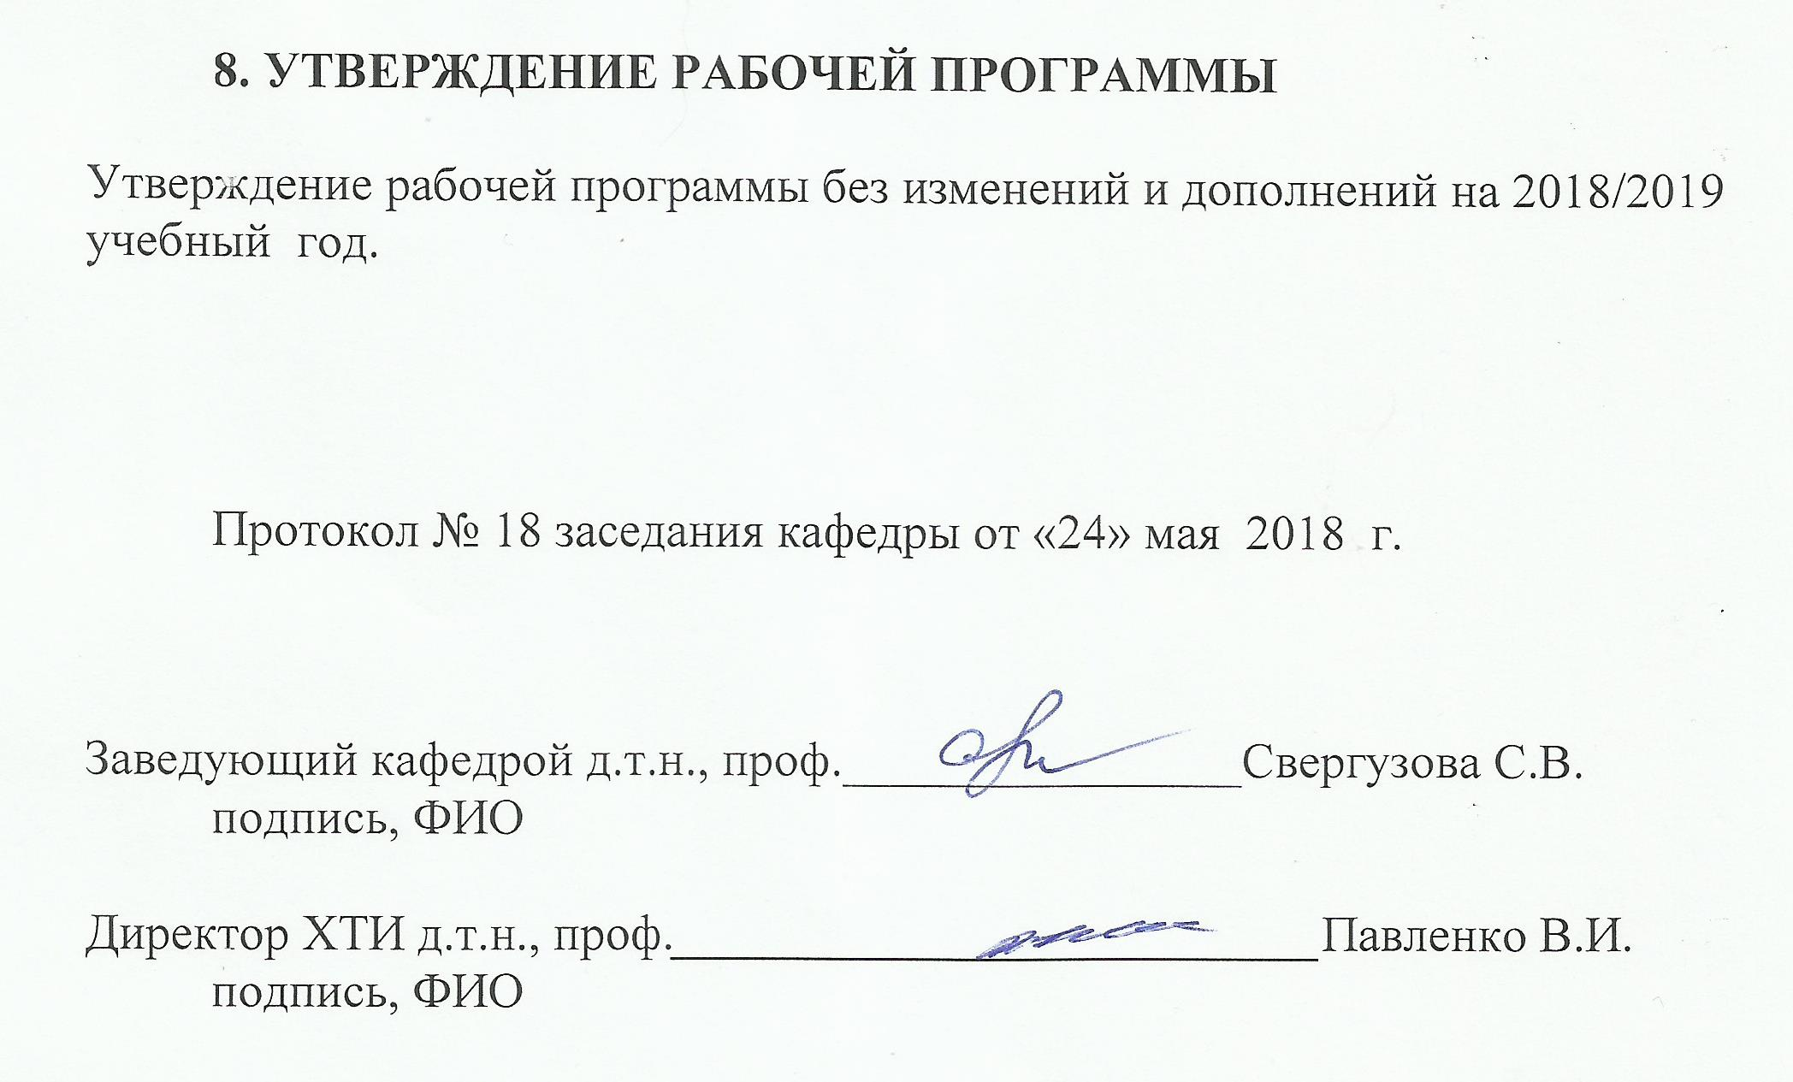

ПРИЛОЖЕНИЯ
Изучение дисциплины предполагает решение ряда актуальных задач, что дает возможность студентам:
- сформировать представления у студентов об основных законах и понятиях науки мелиорации рекультивации и охраны земель.
Занятия проводятся в виде лекций, и практических занятий.
Важная роль при усвоении материала принадлежит самостоятельной работе студентов.
Формы контроля знаний студентов предполагают текущий и итоговый контроли. Текущий контроль знаний проводится в форме устных и письменных опросов по модульным темам. В качестве письменного контроля используется тестирование. Формой итогового контроля является дифференцированный зачет.
Распределение материала дисциплины по темам и требования к ее освоению содержатся в Рабочей программе дисциплины, которая определяет содержание и особенности изучения курса. Модуль «Сущность мелиорации земель и потребность в ее проведении» изучает: история развития науки мелиорации, рекультивации и охраны земель ее роль в природе и обществе, сущность мелиорации и потребность в ее проведении, Классификация и комплексность мелиоративных мероприятий.
Занятие данного модуля рассматривает мелиорацию как основную науку для специалистов природообустройства, поэтому студентами рассматриваются цели и задачи науки как основы основ.
Модули «Осушительные и осушительно-увлажнительные мелиорации» рассматривает вопросы и условия применения осушительных мелиораций. Краткую характеристику методов и способов осушения земель
При изучении модуля студентами выполняются практические работы с расчетами. Для подготовки к практическим занятиям для студентов предусмотрена самостоятельная работа.
Модуль «Оросительные мелиорации» предусматривает изучение вопросов Сущности и цель оросительной мелиораций. Краткую историю развития оросительной мелиораций. Основные виды и способы оросительных мелиораций. Оценки применимости дождевальных машин и устройств при проектировании оросительных систем. Изучение данного модуля сопровождается выполнением практических работ, на подготовку которых студентами выполняется самостоятельная подготовка.
При защите практических работ занятия модуля позволяют студентам изучить расчеты по применимости дождевальных машин и устройств при проектировании оросительных систем.
Модуль «Рекультивация и охрана природной среды» рассматривает вопросырекультивации нарушенных территорий.
Изучение данного модуля сопровождается выполнением расчетных практических работ, на подготовку которых студентами выполняется самостоятельная подготовка.
Самостоятельная работа студентов является важным этапом обучения студентов. Она проводится с целью развития у студентов способности к самостоятельному комплексному раскрытию проблем, в данном случае мелиорации, рекультивации и охране окружающей природной среды. Будущий специалист обязан овладеть методологией прогнозирования наступления аварийных ситуаций на производстве и их последствий для окружающей среды.
Самостоятельная работа основывается на изучении основных теоретических положений, отдельных вопросов и тем учебных программ, разработке курсовых проектов и работ, написания рефератов, выполнения индивидуальных расчетно-графических работ, изучения техники и приобретения практических навыков на учебно-тренировочных комплексах.
Изучение отдельных тем курса необходимо осуществлять в соответствии с поставленными в них целями, их значимостью, основываясь на содержании и вопросах, поставленных в лекции преподавателя и приведенных в планах и заданиях к практическим работам.
В учебниках и учебных пособиях, представленных в списке рекомендуемой литературы содержатся возможные ответы на поставленные вопросы. Инструментами освоения учебного материала являются основные термины и понятия, составляющие категориальный аппарат дисциплины. Их осмысление, запоминание и практическое использование являются обязательным условием овладения курсом.
Для более глубокого изучения проблем курса при подготовке к занятиям необходимо ознакомиться с публикациями в периодических изданиях. Поиск и подбор таких изданий, статей, материалов и монографий осуществляется на основе библиографических указаний и предметных каталогов.
Если при ответах на сформулированные в перечне вопросы возникнут затруднения, необходимо очередной раз вернуться к изучению соответствующей темы, либо обратиться за консультацией к преподавателю.
Успешное освоение курса дисциплины возможно лишь при систематической работе, требующей глубокого осмысления и повторения пройденного материала, поэтому необходимо делать соответствующие записи по каждой теме.

